５月２２日 理科「天気の変化」

今日まで、コラボノートを使って「天気の変化」について学習してきました。今日は、そのまとめの学習です。

＜今日の課題＞
①教科書のP６～１９を読む。
（「理科のひろば」にも大切な情報がたくさんのっていますので、すみずみまでしっかり読みこんでおきましょう。）
②「天気のことわざ調べ」
→教科書のP１６を参考に、自分で「天気に関係することわざ」を調べて、「せんせいにわたす」にアップする。
（まとめ方は、「Word」や「Power Point」を使っても、自分のノートにまとめてもどちらでもかまいません。）

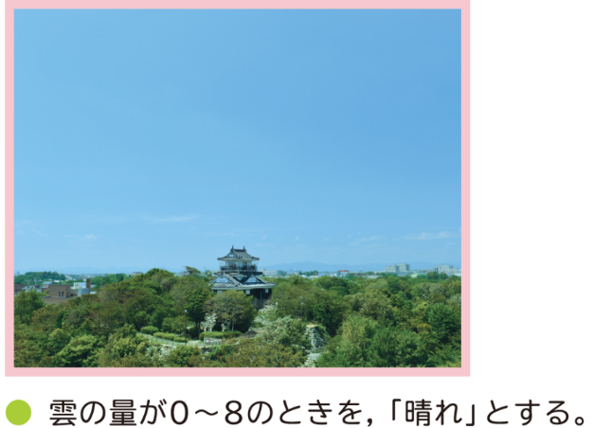
「意外！！」とおどろく人が多いです。

左の２つは「晴れ」なのです！教科書P9にものっています。確認しておきましょう。

